自动控制原理实验报告
实验四：传递函数零极点对系统过渡过程的影响
实验五：PID 调节规律对系统调节质量的影响
实验六：根轨迹实验
姓名：__________ 学号：__________ 班级：__________

实验四 传递函数零极点对系统过渡过程的影响

一、实验目的
研究传递函数的闭环零点、闭环极点位置变化对系统单位阶跃响应和动态性能指标的影响，并理解高阶系统中闭环主导极点的作用。

二、实验内容与 MATLAB 实现
标准二阶系统： G0(s)=1/(s^2+s+1)
附加极点： T=0.2、2、5，对应 -5、-0.5、-0.2
附加零点： τ=0.2、2、5，对应 -5、-0.5、-0.2
实验四核心代码：
s = tf('s'); zeta = 0.5; wn = 1; t = 0:0.01:30;
G0 = wn^2/(s^2+2*zeta*wn*s+wn^2);
T = [0.2 2 5]; tau = [0.2 2 5];
Gp1 = G0/(T(1)*s+1); Gp2 = G0/(T(2)*s+1); Gp3 = G0/(T(3)*s+1);
Gz1 = (tau(1)*s+1)*G0; Gz2 = (tau(2)*s+1)*G0; Gz3 = (tau(3)*s+1)*G0;
step(G0,Gp1,Gp2,Gp3,t); grid on;
figure; pzmap(G0,Gp1,Gp2,Gp3); grid on;
figure; step(G0,Gz1,Gz2,Gz3,t); grid on;
figure; pzmap(G0,Gz1,Gz2,Gz3); grid on;

三、实验结果
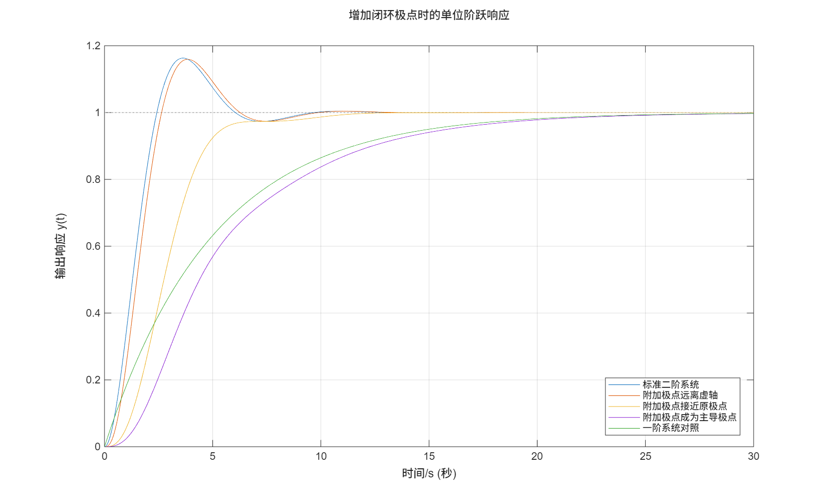
图 1 增加闭环极点时的单位阶跃响应
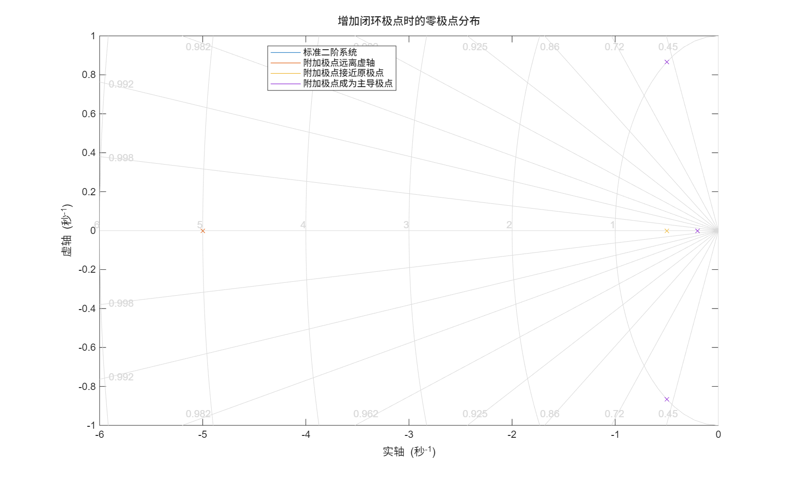
图 2 增加闭环极点时的零极点分布
表 1 增加闭环极点时的动态指标
工况 | 超调量/% | 峰值时间/s | 调节时间/s | 稳态值 | 稳态误差
标准二阶系统 | 16.3033 | 3.6300 | 8.0763 | 1.0000 | 0
附加极点远离虚轴 | 15.9391 | 3.8500 | 8.2612 | 1.0000 | 0
附加极点接近原极点 | 0 | 30.0000 | 9.1389 | 1.0000 | 0
附加极点成为主导极点 | 0 | 30.0000 | 20.4298 | 1.0000 | 0
一阶系统对照 | 0 | 30.0000 | 19.5601 | 1.0000 | 0
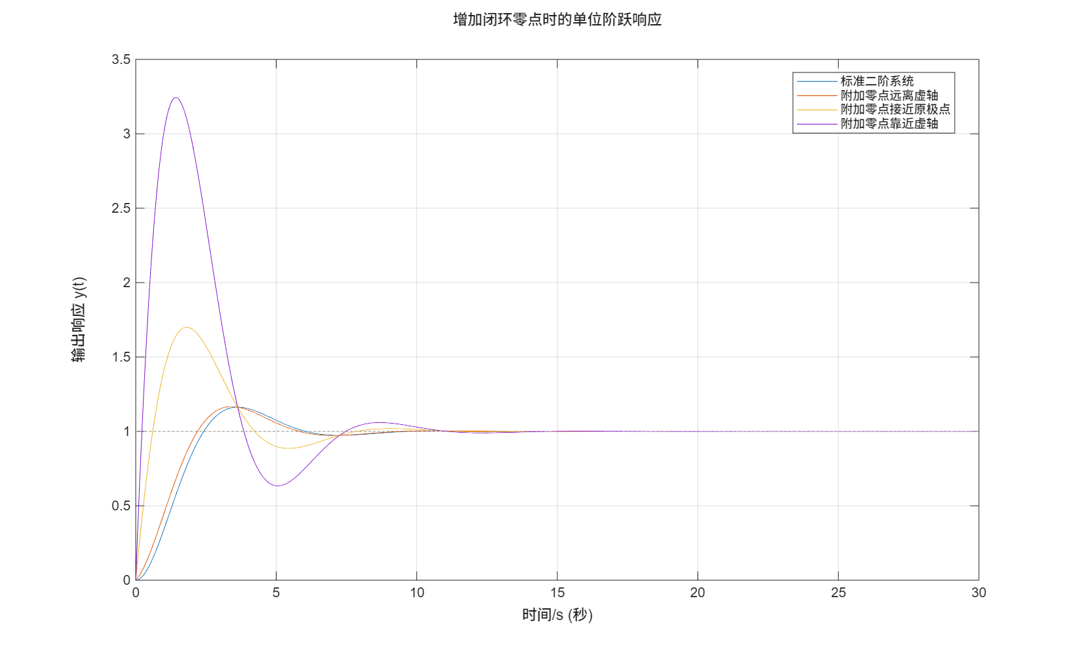
图 3 增加闭环零点时的单位阶跃响应
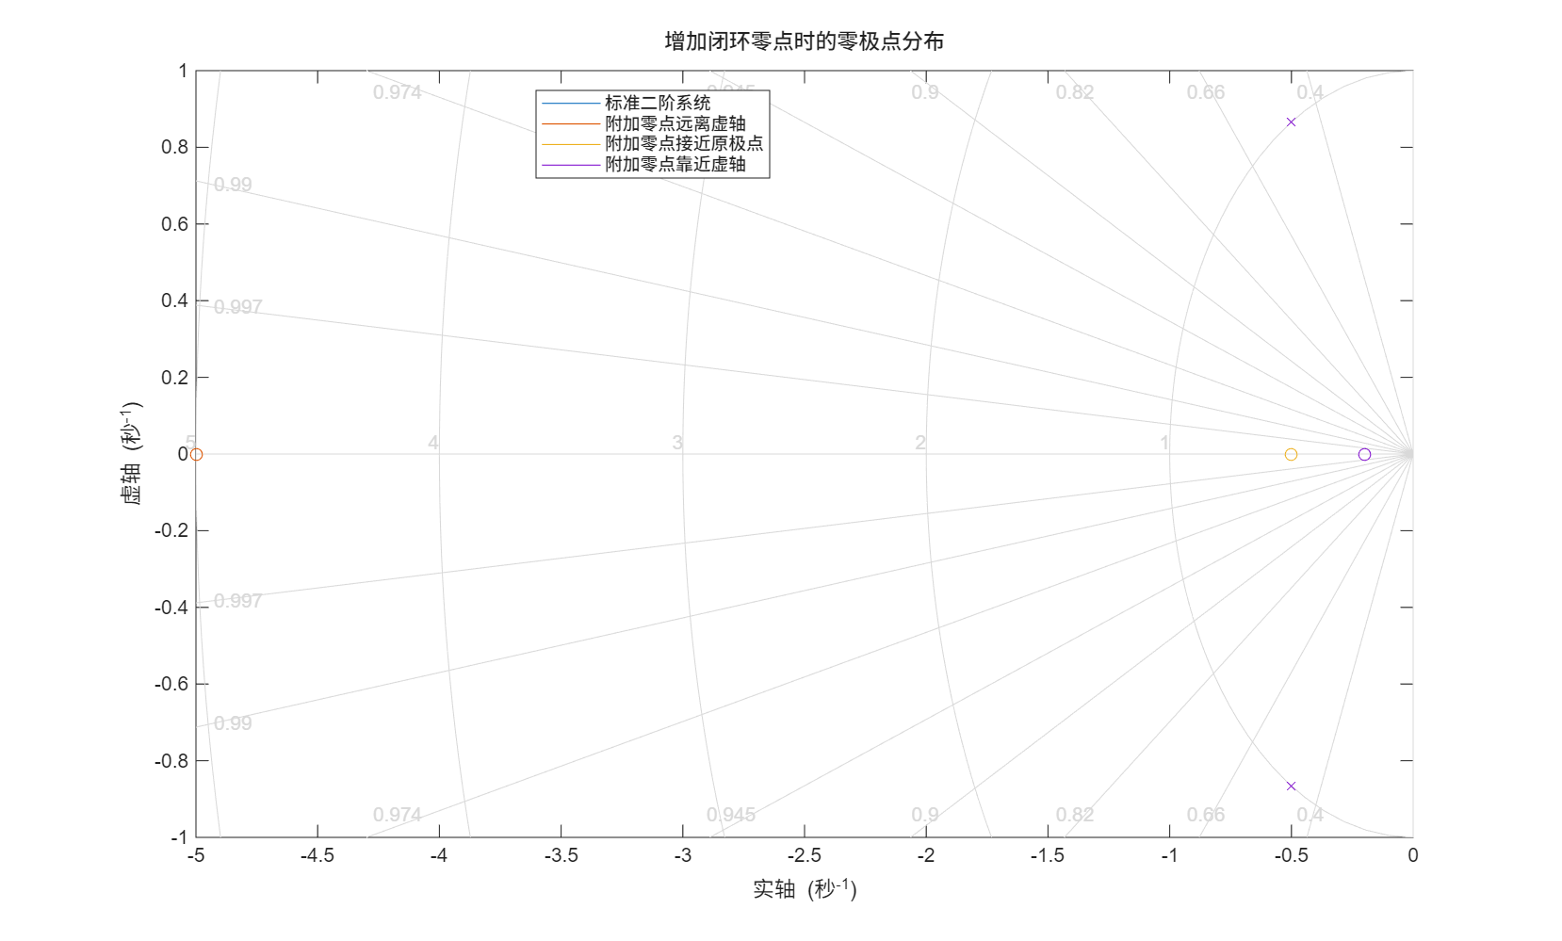
图 4 增加闭环零点时的零极点分布
表 2 增加闭环零点时的动态指标
工况 | 超调量/% | 峰值时间/s | 调节时间/s | 稳态值 | 稳态误差
标准二阶系统 | 16.3033 | 3.6300 | 8.0763 | 1.0000 | 0
附加零点远离虚轴 | 16.6758 | 3.4100 | 7.8902 | 1.0000 | 0
附加零点接近原极点 | 69.9352 | 1.8100 | 7.3832 | 1.0000 | 0
附加零点靠近虚轴 | 224.32 | 1.4300 | 10.2884 | 1.0000 | 0
标准二阶系统的闭环极点为 -0.5±0.8660j，超调量约为 16.30%，调节时间约为 8.08 s。
当附加极点为 -5 时，该极点远离虚轴，响应曲线与标准二阶系统接近，影响较小。
当附加极点靠近虚轴，特别是 -0.2 时，它成为主导极点，系统响应明显变慢，调节时间增大。
附加零点离虚轴较远时影响较小；附加零点靠近虚轴时会明显加快初始响应，但超调显著增大。

实验五 PID 调节规律对系统调节质量的影响

一、实验目的
通过改变 P、PI、PID 调节规律及参数，观察飞机自动驾驶仪航向角过渡过程，比较峰值时间、过渡时间、超调量、余差和衰减比等指标。

二、实验模型与参数
等效对象： G0(s)=10(s+5)/[(s+10)(s^2+3.5s+6)]
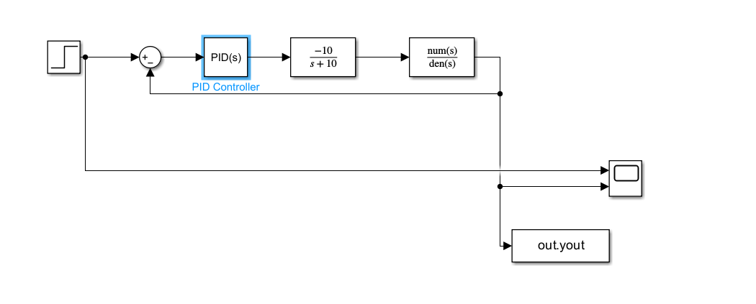
图 5 PID 控制仿真结构
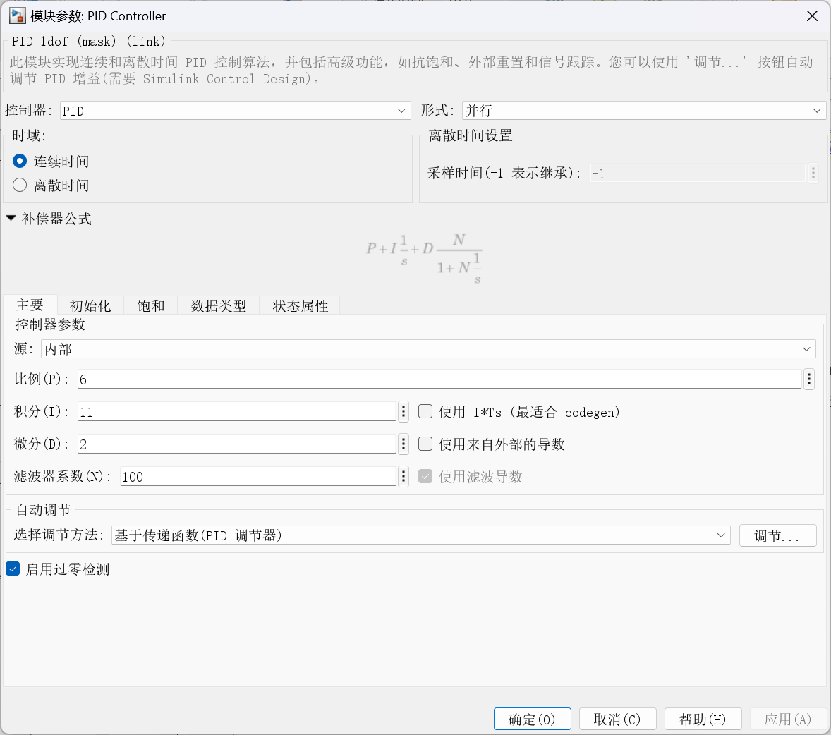
图 6 PID 控制器参数：P=6，I=11，D=2，N=100
实验指导书中 PID 形式为 Kc(1+1/(Ti s)+Td s)，仿真软件并行 PID 形式为 P+I/s+D s，两者换算关系为 P=Kc，I=Kc/Ti，D=KcTd。

三、阶跃响应结果
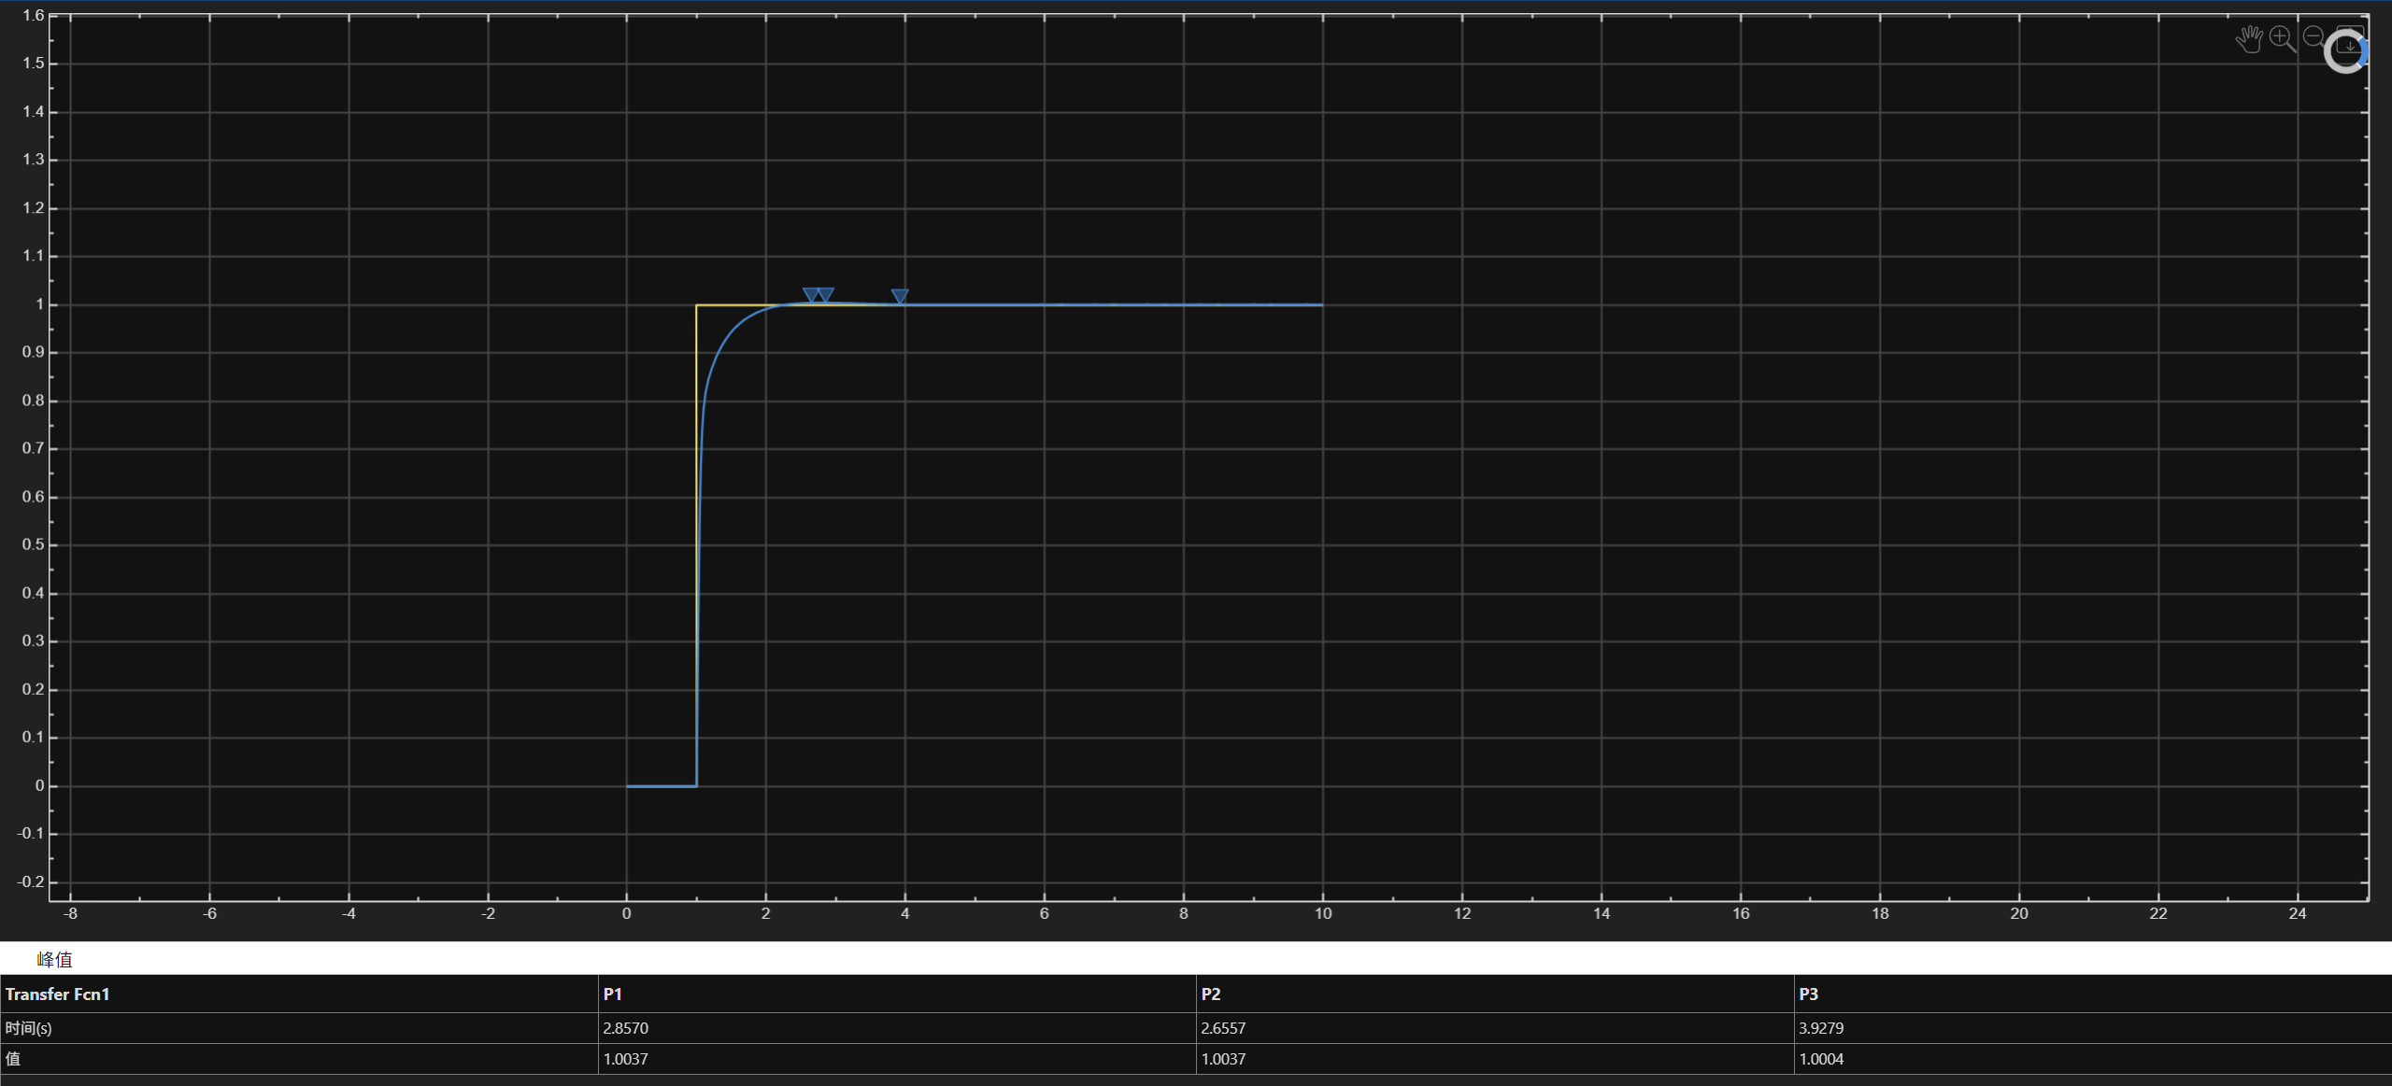
图 7 PID 控制单位阶跃响应曲线
表 3 不同调节规律的阶跃响应指标
工况 | 是否稳定 | 超调量/% | 峰值时间/s | 调节时间/s | DecayRatio | 稳态值 | 稳态误差 | 最大超调值
P: Kc=0.1 | 1.0000 | 5.5098 | 1.5500 | 2.2381 | nan | 0.0769 | 0.9231 | -0.9188
P: Kc=1 | 1.0000 | 11.4106 | 1.0100 | 1.6317 | nan | 0.4545 | 0.5455 | -0.4936
P: Kc=2 | 1.0000 | 15.9714 | 0.7600 | 1.2756 | nan | 0.6250 | 0.3750 | -0.2752
P: Kc=5 | 1.0000 | 24.8434 | 0.4800 | 1.2171 | 6.3722 | 0.8065 | 0.1935 | 0.0068
P: Kc=8 | 1.0000 | 30.7333 | 0.3800 | 0.9602 | 4.9394 | 0.8696 | 0.1304 | 0.1368
PI: Kc=5, Ti=1 | 1.0000 | 17.3308 | 0.5000 | 2.3823 | 1.4592 | 1.0000 | 0 | 0.1733
PI: Kc=5, Ti=2 | 1.0000 | 9.2276 | 0.5000 | 5.1226 | 0.6045 | 1.0000 | 0 | 0.0923
PI: Kc=5, Ti=4 | 1.0000 | 5.0038 | 0.4900 | 10.7490 | 0.2728 | 1.0000 | 0 | 0.0500
PI: Kc=5, Ti=6 | 1.0000 | 3.5736 | 0.4900 | 16.3780 | 0.1823 | 1.0000 | 0 | 0.0357
PID: Kc=5, Ti=1, Td=0.1 | 1.0000 | 0 | 30.0000 | 2.2936 | nan | 1.0000 | 0 | 0
PID: Kc=5, Ti=1, Td=0.5 | 1.0000 | 0.1701 | 4.3700 | 2.3857 | nan | 1.0000 | 0 | 0.0017
PID: Kc=5, Ti=1, Td=2 | 1.0000 | 2.2232 | 6.3600 | 7.0640 | 4.3315 | 1.0000 | 0 | 0.0222
PID: Kc=5, Ti=1, Td=4 | 1.0000 | 2.8908 | 8.8900 | 10.6771 | 2.7255 | 1.0000 | 0 | 0.0289
最终 PID 结果为：峰值时间 2.8570 s、过渡时间 1.8246 s、最大偏差 0.0037、超调量 0.37%、稳态余差约 0、衰减比 0.98。

四、斜坡输入结果
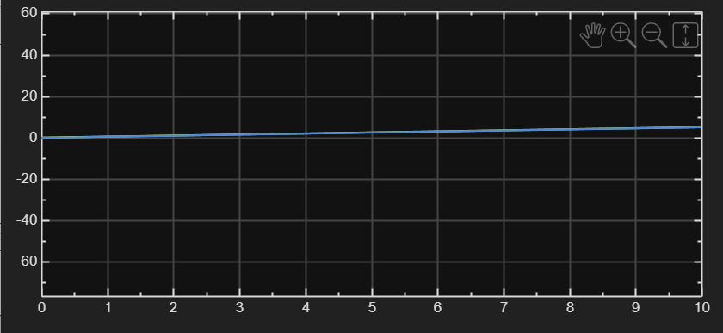
图 8 斜坡输入下航向角响应曲线
表 4 斜坡输入 10 s 后误差
工况 | 10s后误差/deg
P: Kc=2 | 1.9316
PI: Kc=5, Ti=2 | 0.2369
PID: Kc=5, Ti=2, Td=0.5 | 0.2388
输入为 θd(t)=0.5t，比例控制器 Kc=2 时，10 s 后航向角误差约为 1.9316

五、结果分析
比例作用能够提高响应速度、减小余差，但比例增益过大会增大超调和振荡。
积分作用能够消除阶跃输入下的稳态余差，但积分过强会降低稳定裕度。
微分作用根据误差变化趋势提前修正，可改善动态品质并减小超调。

实验六 根轨迹实验

内容 1：二阶水槽系统根轨迹
参数： A1=1000, A2=800, R1=0.005, R2=0.005, Kv=1250, KB=1, TB=0.5
环节： G1=1/(A1R1s+1), G2=R2/(A2R2s+1), GB=KB/(TBs+1)
等效开环： L0(s)=KvG1G2GB
图 9 二阶水槽系统资料与教材模型
实验六内容 1 核心代码：
s = tf('s');
A1=1000; A2=800; R1=0.005; R2=0.005; Kv=1250; KB=1; TB=0.5;
G1 = 1/(A1*R1*s+1); G2 = R2/(A2*R2*s+1); GB = KB/(TB*s+1);
L0 = minreal(Kv*G1*G2*GB);
rlocus(L0); grid on;
Hopen = G2;
Hclose_K1 = feedback(G2,1*Kv*G1*GB);
Hclose_K05 = feedback(G2,0.5*Kv*G1*GB);
step(Hopen,'k--',Hclose_K1,'b-',Hclose_K05,'r-',0:0.01:40); grid on;
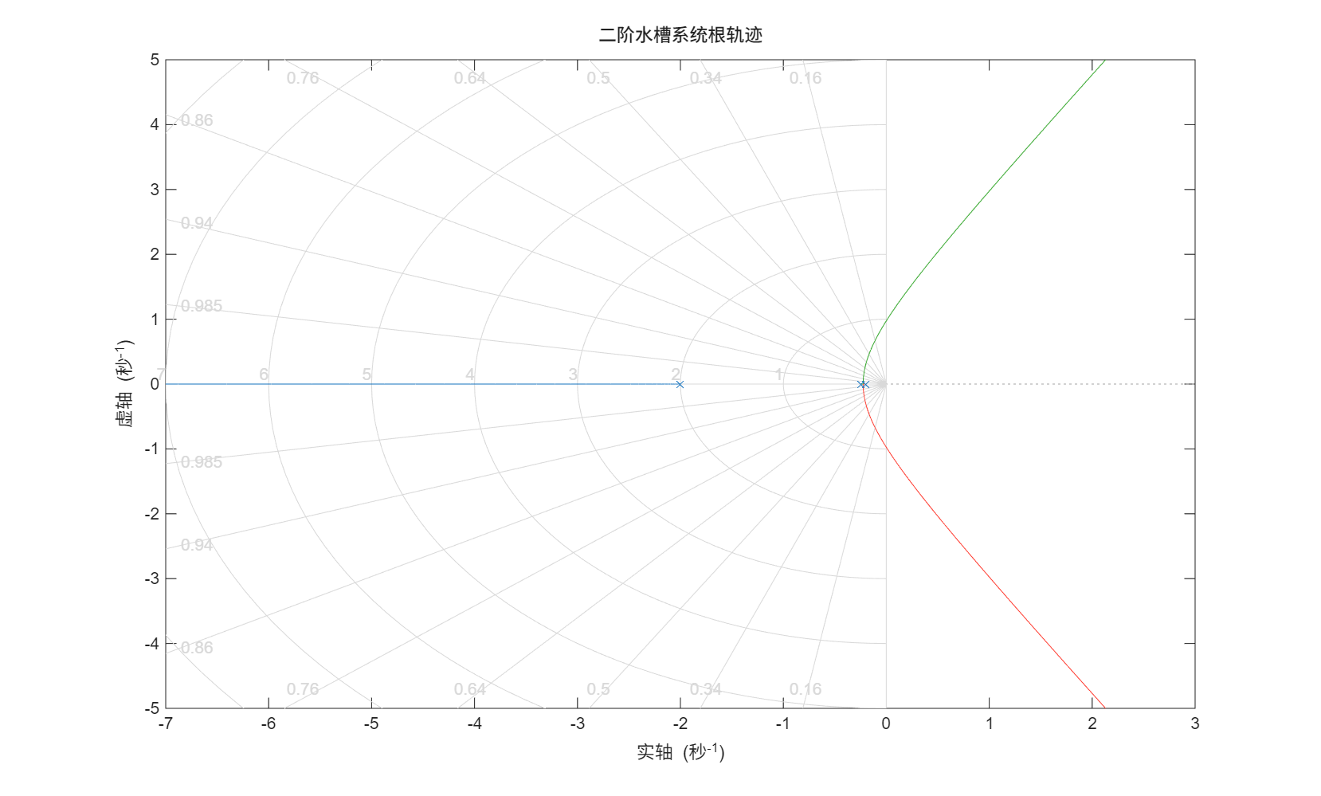
图 10 二阶水槽系统根轨迹
表 5 二阶水槽系统比例增益稳定范围
稳定区间 | Kc最小值 | Kc最大值
稳定区间1 | 0 | 3.5600
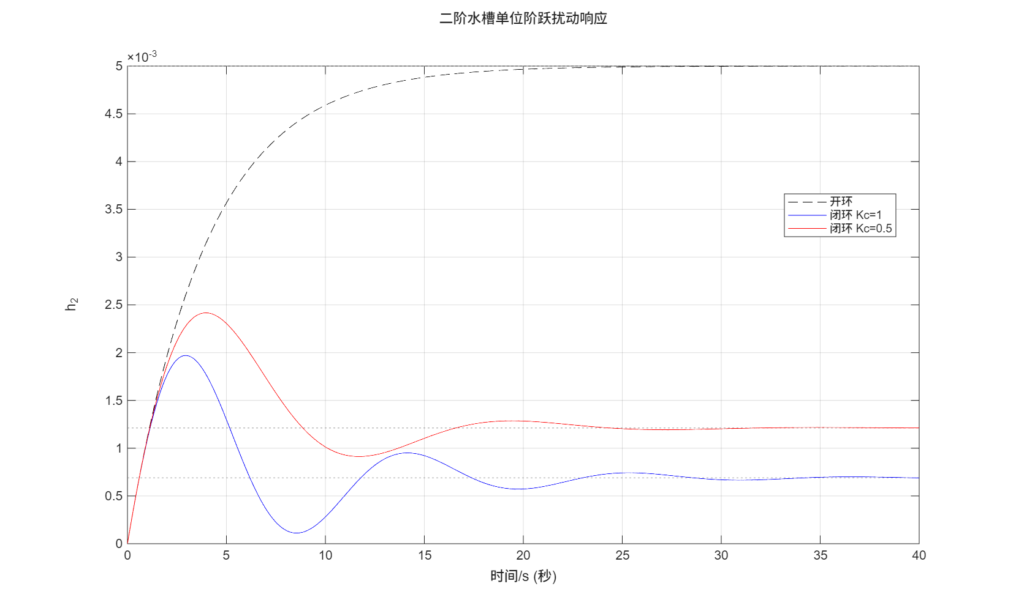
图 11 单位阶跃扰动下的液位响应
表 6 二阶水槽系统扰动稳态误差
开环稳态误差 | 闭环误差(Kc=1) | 闭环误差(Kc=0.5) | 误差比(Kc=1) | 误差比(Kc=0.5)
0.0050 | 0.0007 | 0.0012 | 0.1379 | 0.2424
由根轨迹扫描可得系统稳定的比例增益范围约为 0≤Kc≤3.56。
扰动响应中，开环稳态误差为 0.005；Kc=1 时闭环误差约为 0.00069；Kc=0.5 时闭环误差约为 0.00121。

内容 2：增加开环零点对稳定性的影响
开环对象： G(s)=K/[s^2(s+a)]，本实验取 a=2
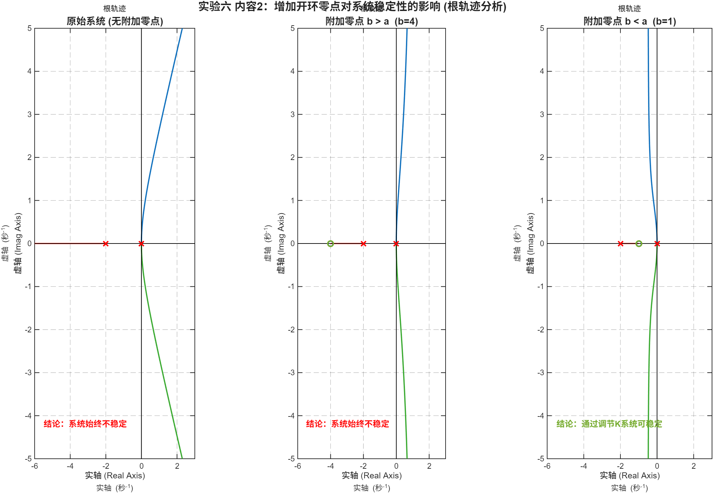
图 12 增加开环零点对根轨迹和稳定性的影响
表 7 内容 2 Routh 判据结论
工况 | 闭环特征方程 | 劳斯判据结论
未增加开环零点 | s^3 + a*s^2 + K = 0 | K>0时始终不稳定
附加零点 z=-4 | s^3 + a*s^2 + K*s + K*b = 0 | K>0时始终不稳定
附加零点 z=-1 | s^3 + a*s^2 + K*s + K*b = 0 | K>0时可稳定
未增加零点时，闭环特征方程为 s^3+a s^2+K=0；增加负开环零点 z=-b 后，闭环特征方程变为 s^3+a s^2+K s+Kb=0。
Routh 判据要求 b<a 才可能稳定，因此 b=4>a=2 时系统始终不稳定，b=1<a=2 时可通过调节 K 使系统稳定。

总 结
实验四表明，靠近虚轴的闭环极点会成为主导极点并显著减慢响应；靠近虚轴的闭环零点会明显改变过渡过程并可能增大超调。
实验五表明，P、I、D 三种调节作用分别影响响应速度、稳态误差和动态阻尼；合理整定 PID 参数后系统可满足给定动态指标。
实验六表明，根轨迹能够直观判断比例增益变化对闭环极点和稳定性的影响；对于二阶水槽系统可得到稳定增益范围，对于附加零点系统可由 Routh 判据判断 b<a 是稳定的重要条件。

